REKOMENDACIJOS ŠEIMOMS

Šios dienos – iššūkis mums visiems: suaugusiems, vaikams, dirbantiems darbuose, dirbantiems nuotoliniu ar tiesiog laiką leidžiantiems namuose.
Bendraudami ir besidarbuojantys namuose jūs galite mokinti savo vaiką ne tik naujų žodžių, gražaus tarpusavio bendravimo, bet ir naujų potyrių: skonio, kvapų ir uoslės pažinimo.
Visi mes jaučiame, kada būna sūru, saldu, kartu ar rūgštu. Tai yra gyvenimo norma.
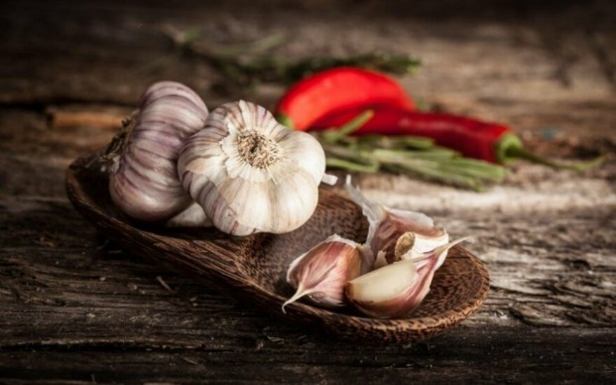
Dabar mes galime daugiau laiko skirti mokytis pajausti aplink mus esančius kvapus ir mokyti skirti malonius ir nemalonius kvapus, skirtingo skonio produktus. Šių pojūčių lavinimui naudoti įvairius maisto gaminimui produktus: cukrų, medų, druską, pipirus, svogūnus, česnakus, uogienę, lašinukus, raugintus agurkus, raugintus kopūstus, pomidorus, papriką, imbiero šaknį, citriną, kefyrą, jogurtą ir kt. Šiuos produktus pavadinti, ragauti, grupuoti: saldūs, sūrūs, kartūs, rūgštūs, aštrūs. Skirti ragaujant saldu, sūru, kartu, rūgštu, aštru kai vaikas mato maistą, paskui pakartoti nematant produkto. Tai suteiks gerų emocijų ir džiugių akimirkų.
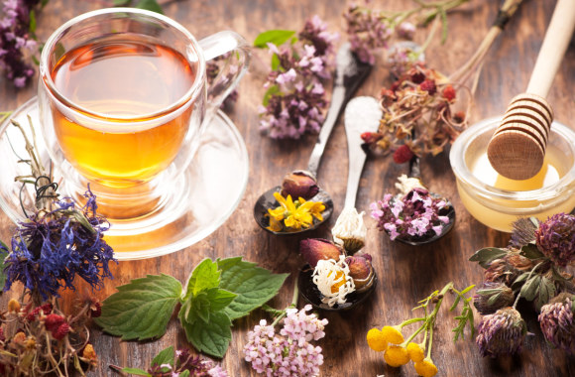
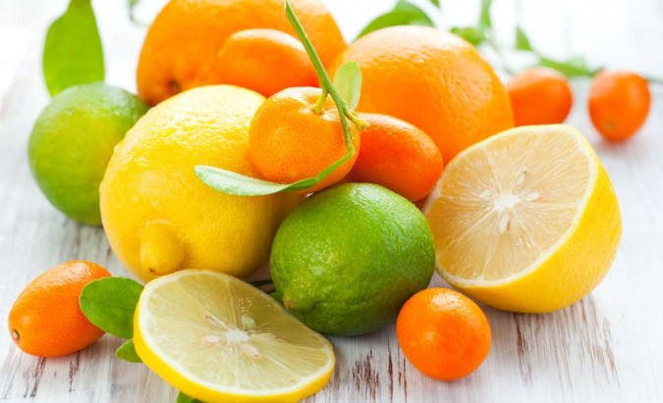
Kvapą mes užuodžiame. Kiekvienas mes tą patį kvapą galime skirtingai toleruoti, t. y. vienam jis bus malonus, o kitam gali būti nemalonus. Skirtingai kvepiantys maisto produktai: arbata, citrina, apelsinas, svarainis, dešra, šviežia duona, šviežia bandelė. Malonų kvapą turintys ir skleidžiantys maisto produktai: apelsinas, citrina, obuolys, kriaušė, mėta, cinamonas ir kt. Kvepiančios vaistažolės, arbatos, prieskoniai: čiobrelis, mėtos, ramunėlės ir pasigaminta dviejų rūšių arbatą, kuri suteiks džiugių akimirkų būnant šeimos rate. Prisimenu akimirkas kaip džiugiai su geromis emocijomis, noriai vaikai dalyvaudavo ,,Sveikatiados“ iššūkiuose, ar kai grįždavom po kūno kultūros pamokėlių, ir vaišindavomės auklytės paruošta arbatėle, pagardinta medumi. Linkiu susiklausymo, supratimo, kalbėjimo, mokymosi šeimose.

Logopedė Zita pagalbą teikia konsultuodama, atsakydama į tėvų, mokytojų klausimus, naudodamasi prieigomis, dėl kurių susitarta ugdymo įstaigoje.

